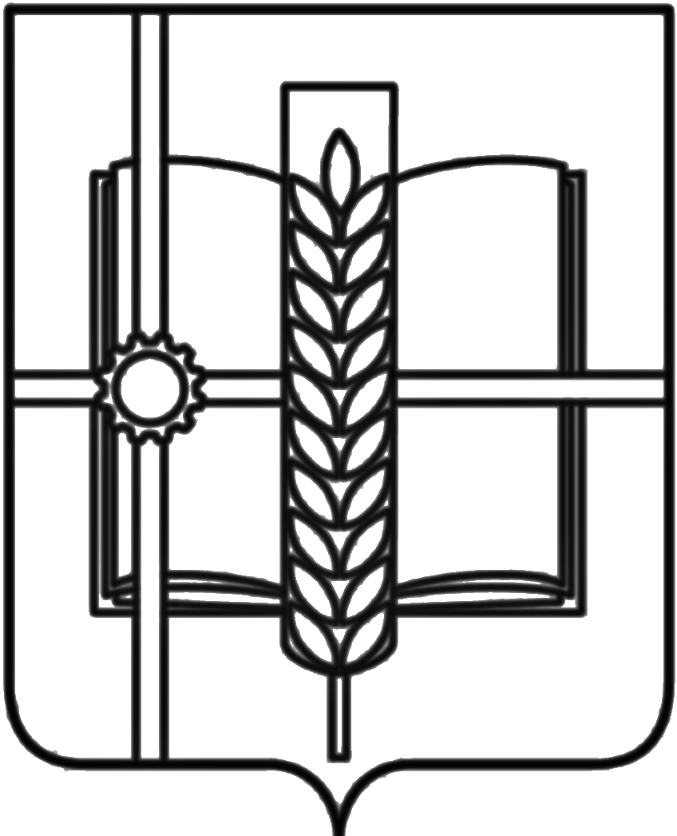
РОССИЙСКАЯ ФЕДЕРАЦИЯ
РОСТОВСКАЯ ОБЛАСТЬ
ЗЕРНОГРАДСКИЙ РАЙОН
МУНИЦИПАЛЬНОЕ ОБРАЗОВАНИЕ
«Зерноградское городское поселение»
АДМИНИСТРАЦИЯ ЗЕРНОГРАДСКОГО ГОРОДСКОГО ПОСЕЛЕНИЯ
ПОСТАНОВЛЕНИЕ
от 22.02.2022 № 86
г. Зерноград

О постановке граждан, имеющих трех и более несовершеннолетних
детей и совместно проживающих с ними, на учет в целях однократного бесплатного предоставления в собственность земельного участка
для ведения личного подсобного хозяйства на территории
Зерноградского городского поселения

Во исполнение пункта 6 статьи 39.5 Земельного кодекса Российской Федерации, статей 8.2, 8.3, 9.1 Областного закона Ростовской области от 22.07.2003 №19-ЗС «О регулировании земельных отношений в Ростовской области», рассмотрев заявление гр. Ващаевой Анастасии Николаевны (вх. 73.19-Вх/204 от 04.02.2022 г.), руководствуясь постановлениями Администрации Зерноградского городского поселения: от 14.10.2020 № 772 «Об утверждении Положения «О порядке ведения учета граждан, имеющих трех и более несовершеннолетних детей и совместно проживающих с ними, в целях однократного бесплатного предоставления в собственность земельного участка для индивидуального жилищного строительства, ведения личного подсобного хозяйства или создания крестьянского (фермерского) хозяйства и процедуре бесплатного предоставления им находящихся в муниципальной собственности земельных участков, а также земельных участков, государственная собственность на которые не разграничена», от 01.03.2021 г. № 165 «Об утверждении Административного регламента по предоставлению Администрацией Зерноградского городского поселения Зерноградского района Ростовской области муниципальной услуги «Постановка на учет граждан, имеющих трех и более детей, в целях бесплатного предоставления земельного участка в собственность для ведения личного подсобного хозяйства либо создания крестьянского (фермерского) хозяйства», Администрация Зерноградского городского поселения постановляет:

1. Поставить граждан, имеющих трех и более несовершеннолетних детей и совместно проживающих с ними, на учет в целях однократного бесплатного предоставления земельных участков для ведения личного подсобного хозяйства согласно приложению к настоящему постановлению.
2. Опубликовать настоящее постановление в печатном средстве массовой информации Зерноградского городского поселения «Зерноград официальный» и разместить настоящее постановление на официальном сайте Администрации Зерноградского городского поселения в информационно-телекоммуникационной сети «Интернет».

Глава Администрации
Зерноградского городского поселения И. В. Полищук

Приложение
к постановлению Администрации
Зерноградского городского поселения
от 22.02.2022 № 86

Список граждан, имеющих трех и более несовершеннолетних
детей и совместно проживающих с ними, на учет в целях однократного бесплатного предоставления в собственность земельного участка
для ведения личного подсобного хозяйства на территории
Зерноградского городского поселения

№  п/п | Ф.И.О. | Дата рождения
1 | Ващаева Анастасия Николаевна  Ващаев Роман Евгеньевич  Ващаев Денис Александрович  Ващаева Вера Александровна  Ващаева Амина Александровна | 25.09.1995 г.  19.11.2016 г.  15.05.2018 г.  08.10.2019 г.  17.12.2020 г.

Ведущий специалист Администрации
Зерноградского городского поселения Е. Н. Ефремова

